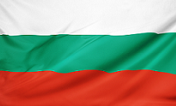 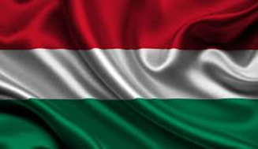

**Българо-унгарски бизнес форум**

*29 май 2025 г., София*

Работен език: английски

Масто: Гранд хотел София **(ул. Ген. Гурко 1, София)**

Модератор: TBC

Проект!

**ПРОГРАМА**

|  |  |
| --- | --- |
| **29 май 2025 (Четвъртък)** | |
| 08:30 – 09:00 | Регистрация и кафе за добре дошли |
| **09:00 – 09:20** | **Официално откриване на бизнес форума** |
|  | **Модератор** |
|  | Приветствие от **г-н Петър Дилов**, министър на икономиката и индустрията на България  Приветствие от **г-н Петер Сзиярто**, министър на външните работи и търговията на Унгария |
| 09:20 – 12:00 | **B2B срещи** |